**LAPORAN PRAKTIKUM**

**ANALISIS ALGORITMA**

**­**

**DISUSUN OLEH**

SALMA ALIFIA SHAFIRA 140810180058

**UNIVERSITAS PADJADJARAN**

**FAKULTAS MATEMATIKA DAN ILMU PENGETAHUAN ALAM**

**TEKNIK INFORMATIKA**

**2020**

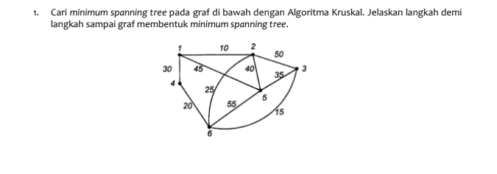Jawaban :

Langkah 1 – Menghapus semua *loop* dan *parallel edges*

Langkah 2 – Mengatur semua edges pada graf dari yang terkecil ke terbesar

|  |  |
| --- | --- |
| 1, 2 | 10 |
| 3, 6 | 15 |
| 4, 6 | 20 |
| 2, 6 | 25 |
| 1, 4 | 30 |
| 3, 5 | 35 |
| 2,5 | 40 |
| 1, 5 | 45 |
| 2, 3 | 50 |
| 5, 6 | 55 |

Langkah 3 – Menambah edge dengan bobot paling kecil, lakukan dan jangan sampai membentuk sirkuit

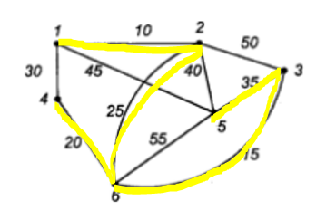

Berikut adalah Minimum spanning tree yang terbentuk

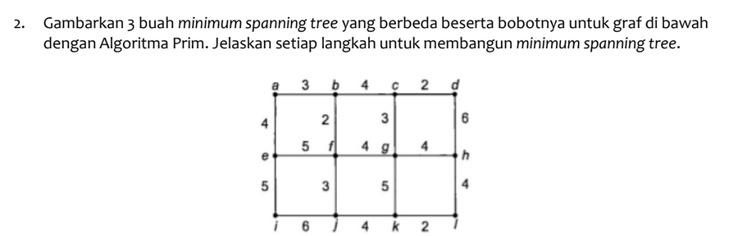

Jawaban :

Langkah 1 – Menentukan titik awal graph

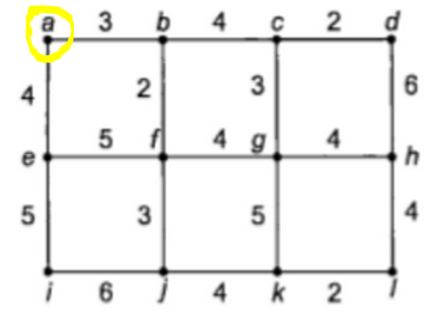

Langkah 2 – Menentukan simpul dengan minimum key value

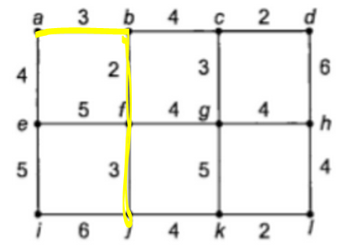

Langkah 3 – Ulangi langkah 2 sampai semua terdapat tree nya

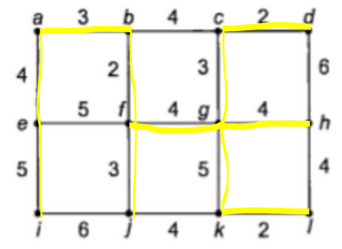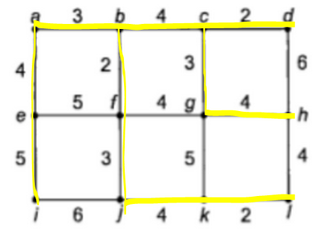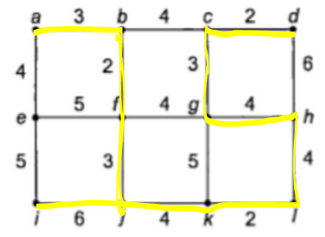



Jawaban:

Iya mengandung jumlah yang sama, karena dalam algoritma tersebut memiliki tujuan untuk mengunjungi semua titik dengan beban yang minimum sehingga semua titik dalam graph tersebut dapat dikunjungi.